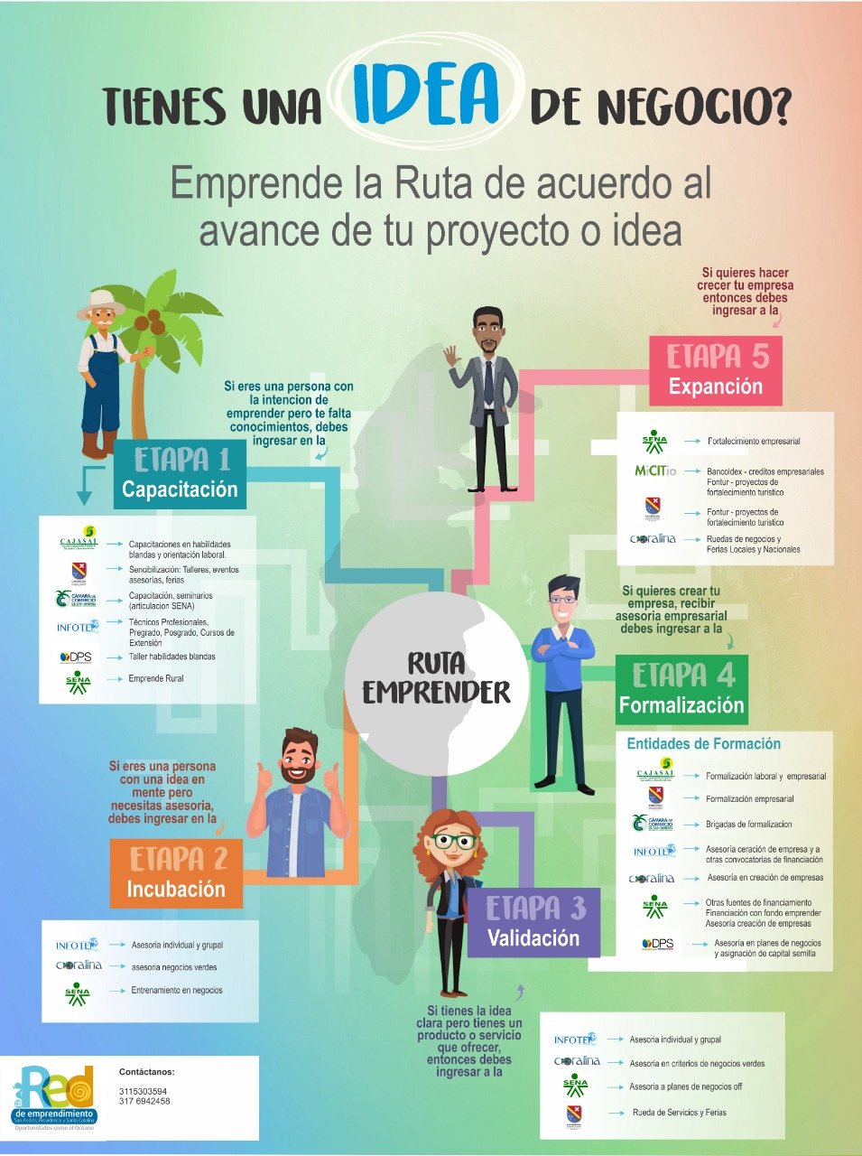
RUTA DE EMPRENDIMIENTO

- Interpretación:
La ruta de emprendimiento fue creada en Agosto de 2019, es implementada por la Cámara de Comercio de San Andrés, Providencia y Santa Catalina con el apoyo de distintas entidades como la gobernación, Sena, Infoted, Cajasai, Dps y Micitio.
Esta estrategia fue creada para realizar caracterización, diagnóstico y fortalecimiento del tejido productivo y emprendedor de la Isla, de esta manera busca acompañar y asesorar negocios establecidos y a emprendedores para lograr futuros avances.
La ruta de emprendimiento es divida por cinco etapas, las cuales son distribuidas de la siguiente manera:
Etapa 1 - Capacitación: En esta etapa se pueden brindar acompañamiento y asesoría por parte de las entidades anteriormente mencionadas.
Incluye: Charlas sobre proyectos de vida, charlas de liderazgo, oferta de cursos de corta duración, seminarios de inspiración, ferias empresariales.
Etapa 2 - incubación: Sirve para identificar ideas de negocio teniendo en cuenta que puedan salir al mercado.
Incluye: Talleres para identificar ideas de negocio, asesorías en temas de administración, financieras y legales, entrenamiento presencial y virtual.
Etapa 3 - validación: Oferta para ayudar a los emprendedores a ofrecer productos mínimos variables y que cuenten con una validación con ventas.
Incluye: Brigadas de formalización empresarial y laboral, talleres de actualización legal y tributaria vigente, acompañamiento para formulación de proyecto con fines de creación de empresa y acceso de capital semilla.
Etapa 4 - Formalización: Se podrá encontrar toda la oferta para acompañar a emprendedores a la creación de empresas legalmente constituidas y promover la formalización laboral.
Incluye: Brigadas de formalización empresarial y laboral, talleres de actualización legal y tributaria vigente, acompañamiento para formulación de proyecto con fines de creación de empresa y acceso de capital semilla, asesoría para participación de concursos empresarios tanto para empresas nuevas como empresas en etapa temprana “tres años”.
Etapa 5 - Expansión: oferta de acompañamiento a empresas o emprendedores en etapa temprana sobre el fortalecimiento empresarial y acceso a fuentes de financiación y fuentes de valor.
Incluye: servicios de aceleración empresarial, acompañamiento para el acceso a nuevos mercados, acceso a financiación, acompañamiento especializado en temas como alistamiento financiero, modelos de negocio, liderazgo extremo, marketing digital y crecimiento comercial.

